# Windows定时执行脚本相关的设置

## 设置任务

1.右键此电脑，点击管理

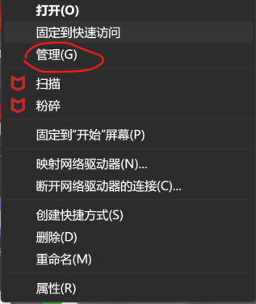

1. 系统工具->任务计划程序

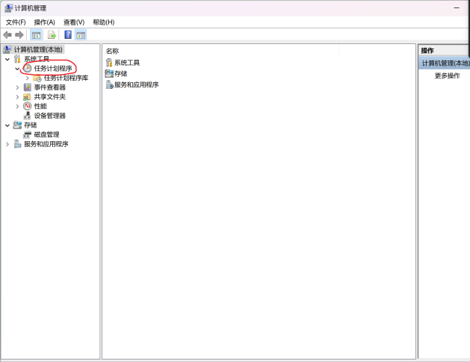

1. 在任务计划程序中选择创建基本任务

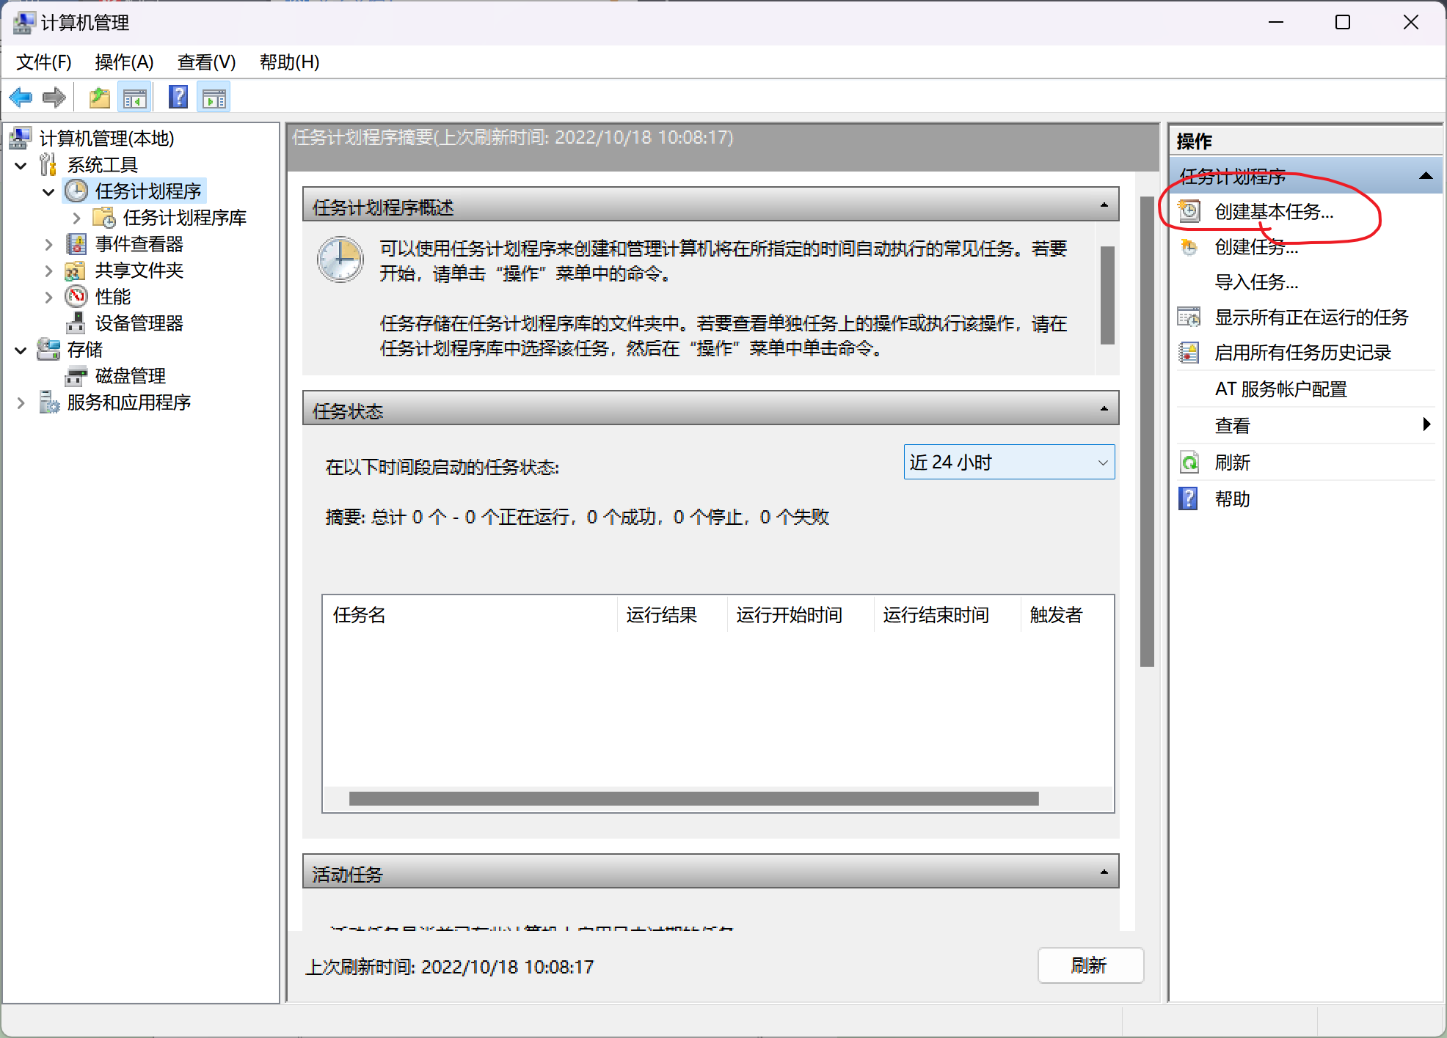

4.设置任务名称

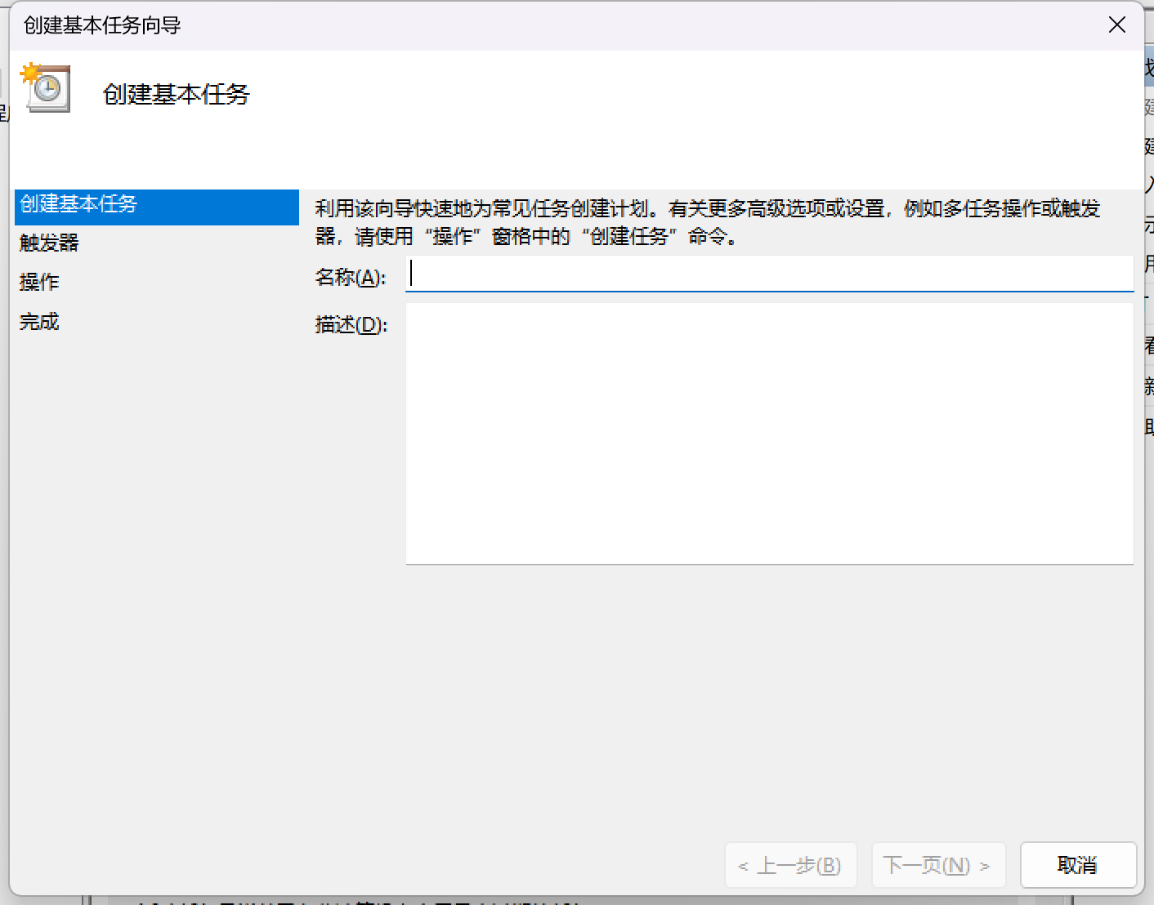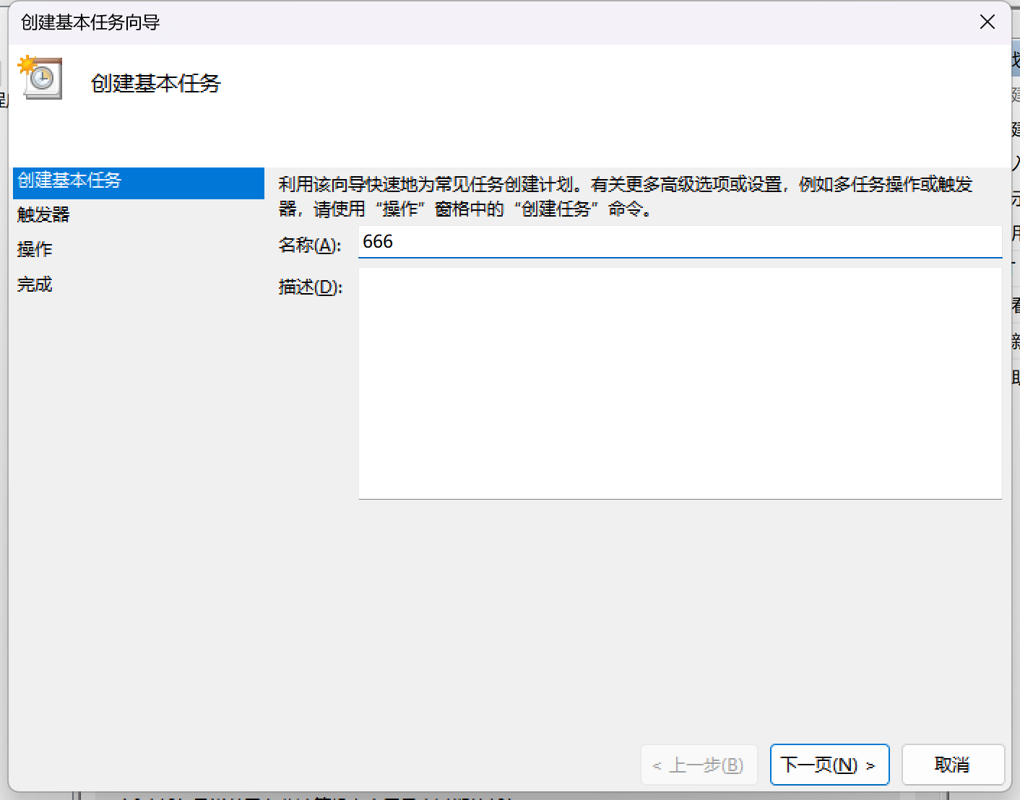

5.设置触发器（也就是自启动的时间）

按照需求设置即可

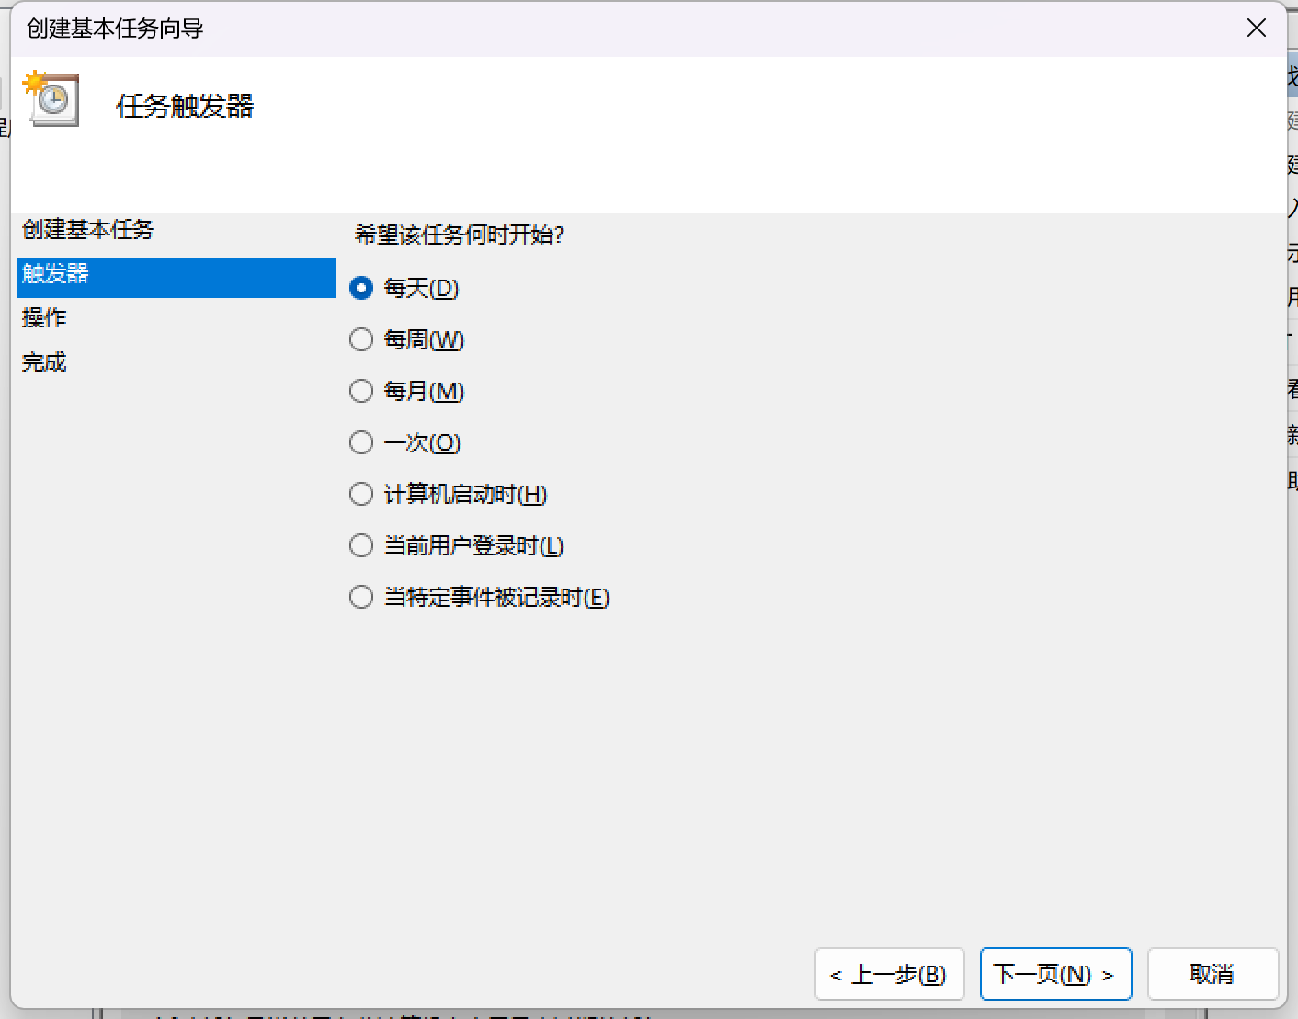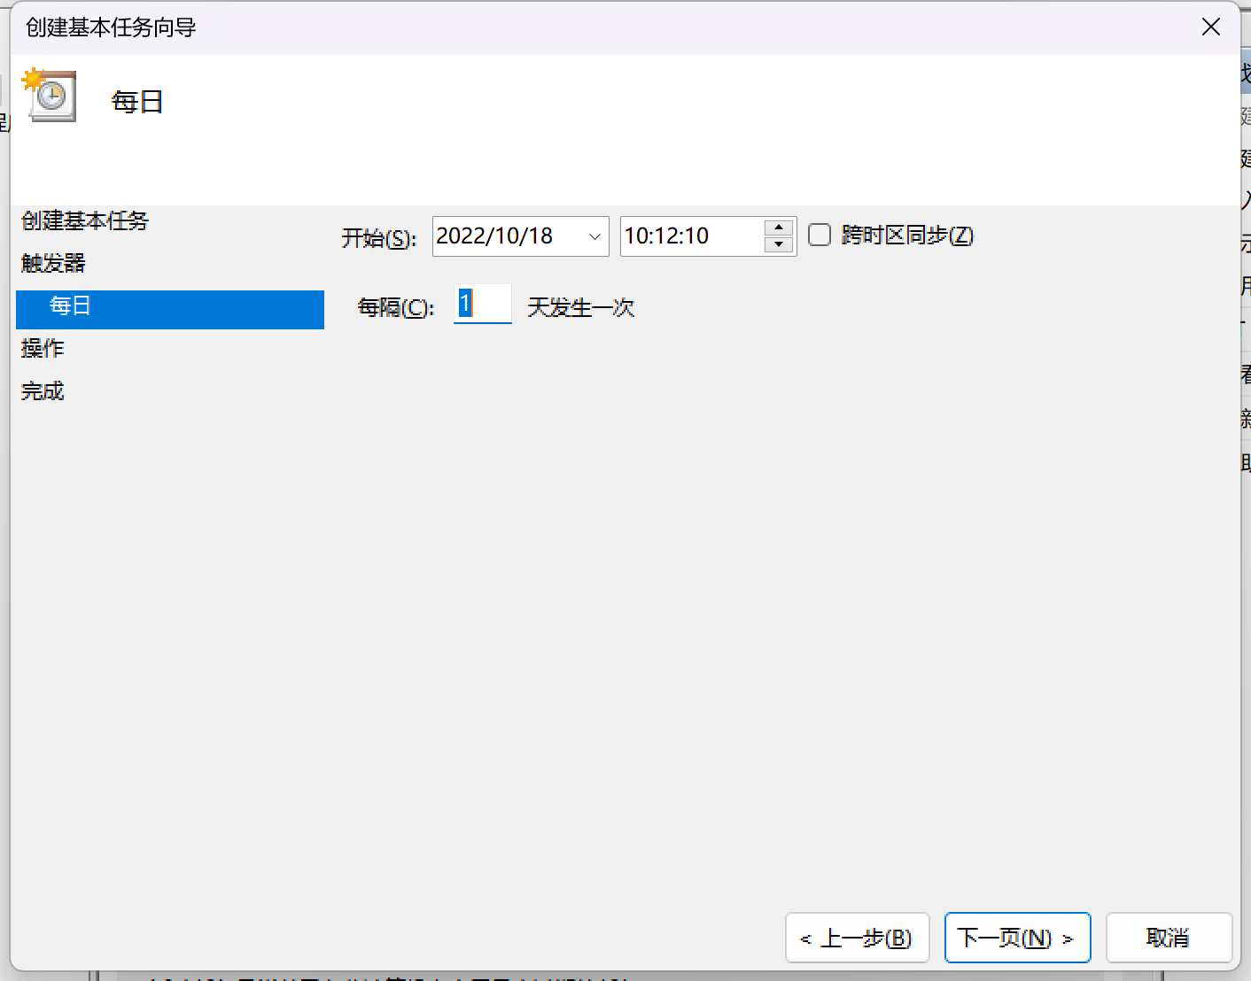

6. 设置操作，自动运行脚本的话就是选择启动程序

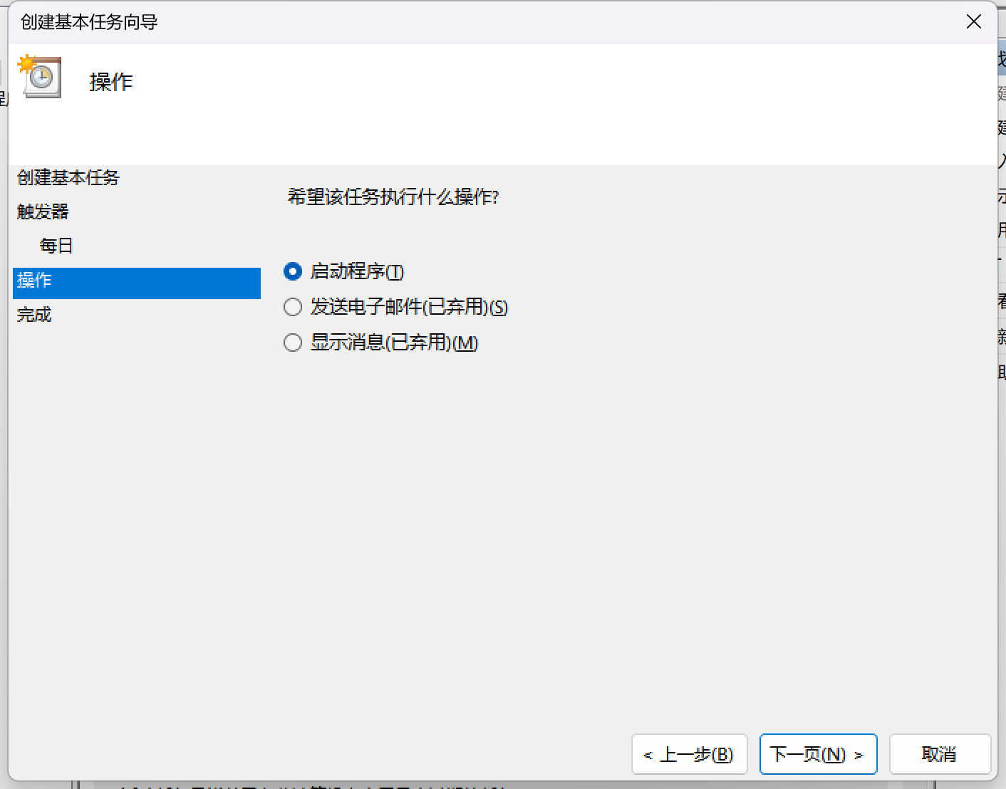

前面几乎都是无脑操作就行，下一步是自动运行的重点

7. 路径的设置

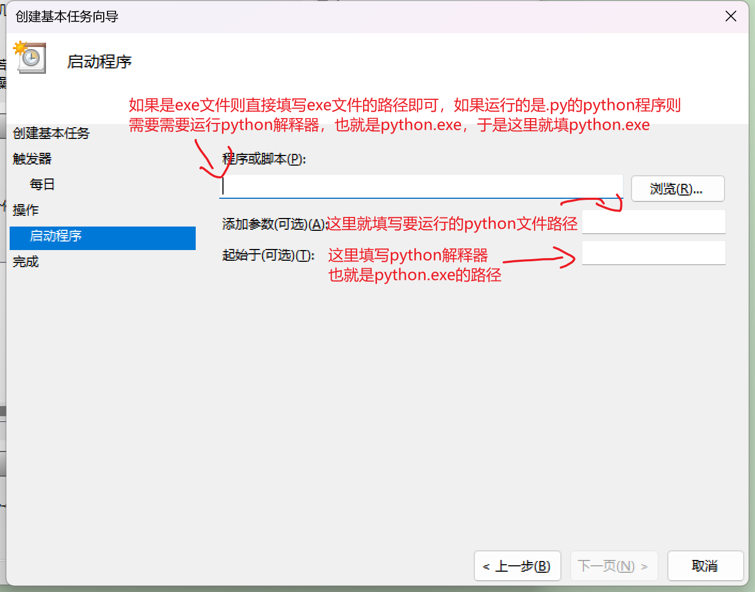

填完后就是这样

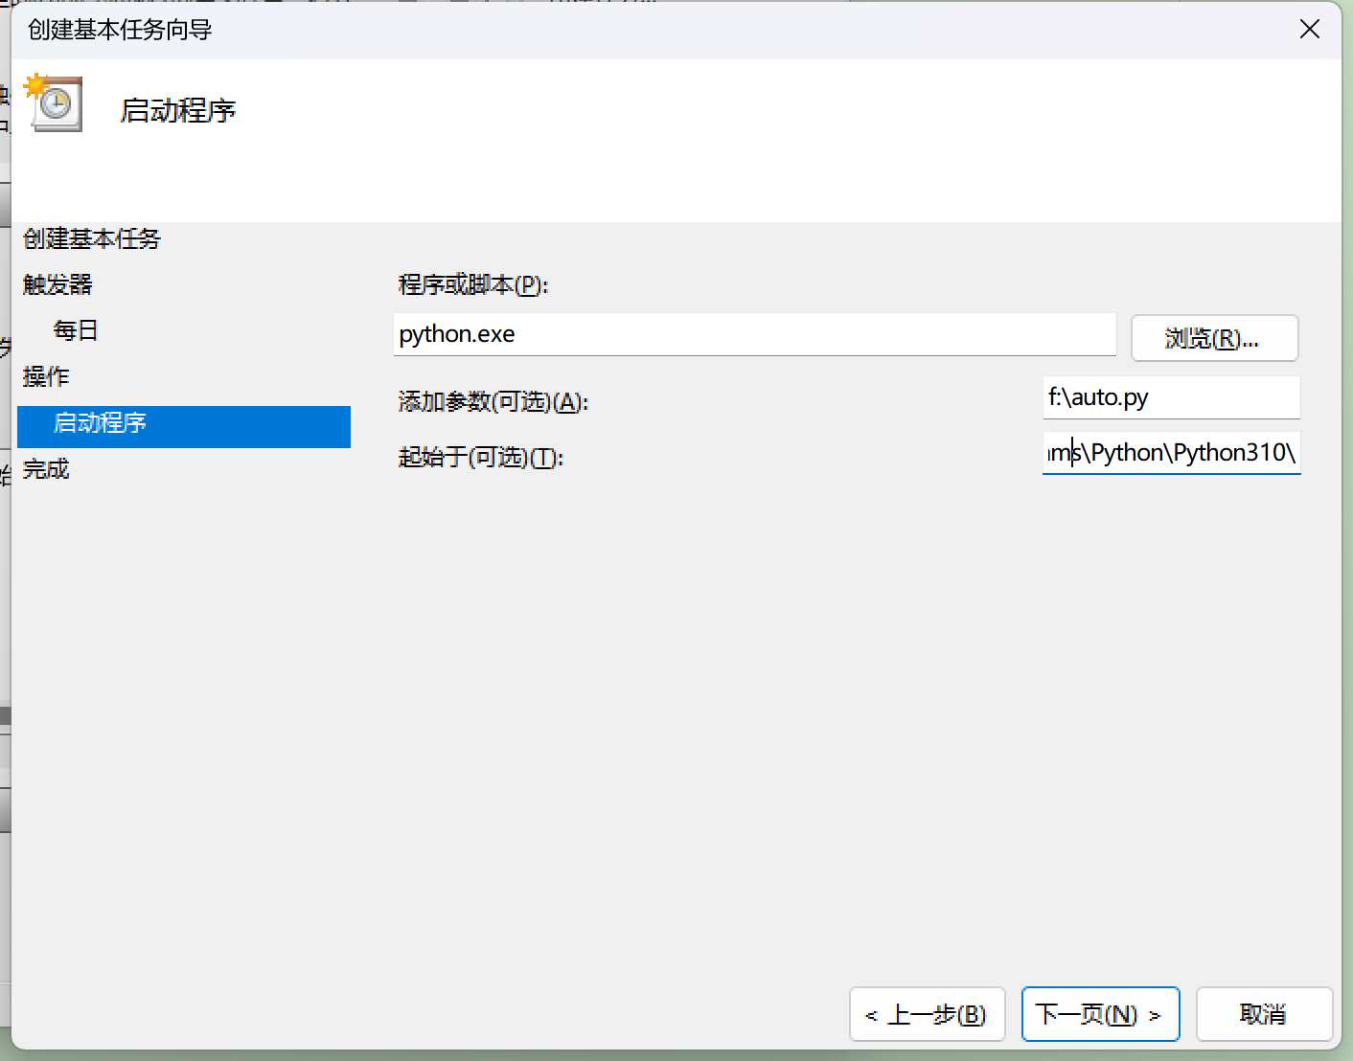

8. 最后看一遍预览，没问题就直接完成

## 如何查看自己python解释器的路径

1. 右键此电脑打开属性

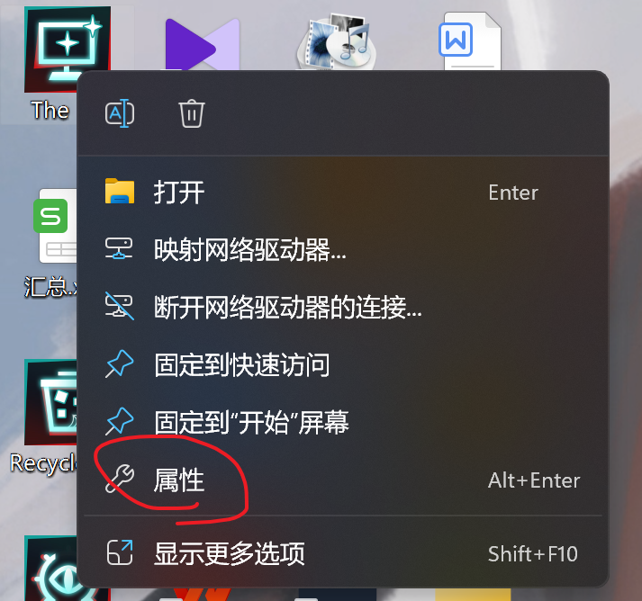

或者点开设置下拉到底

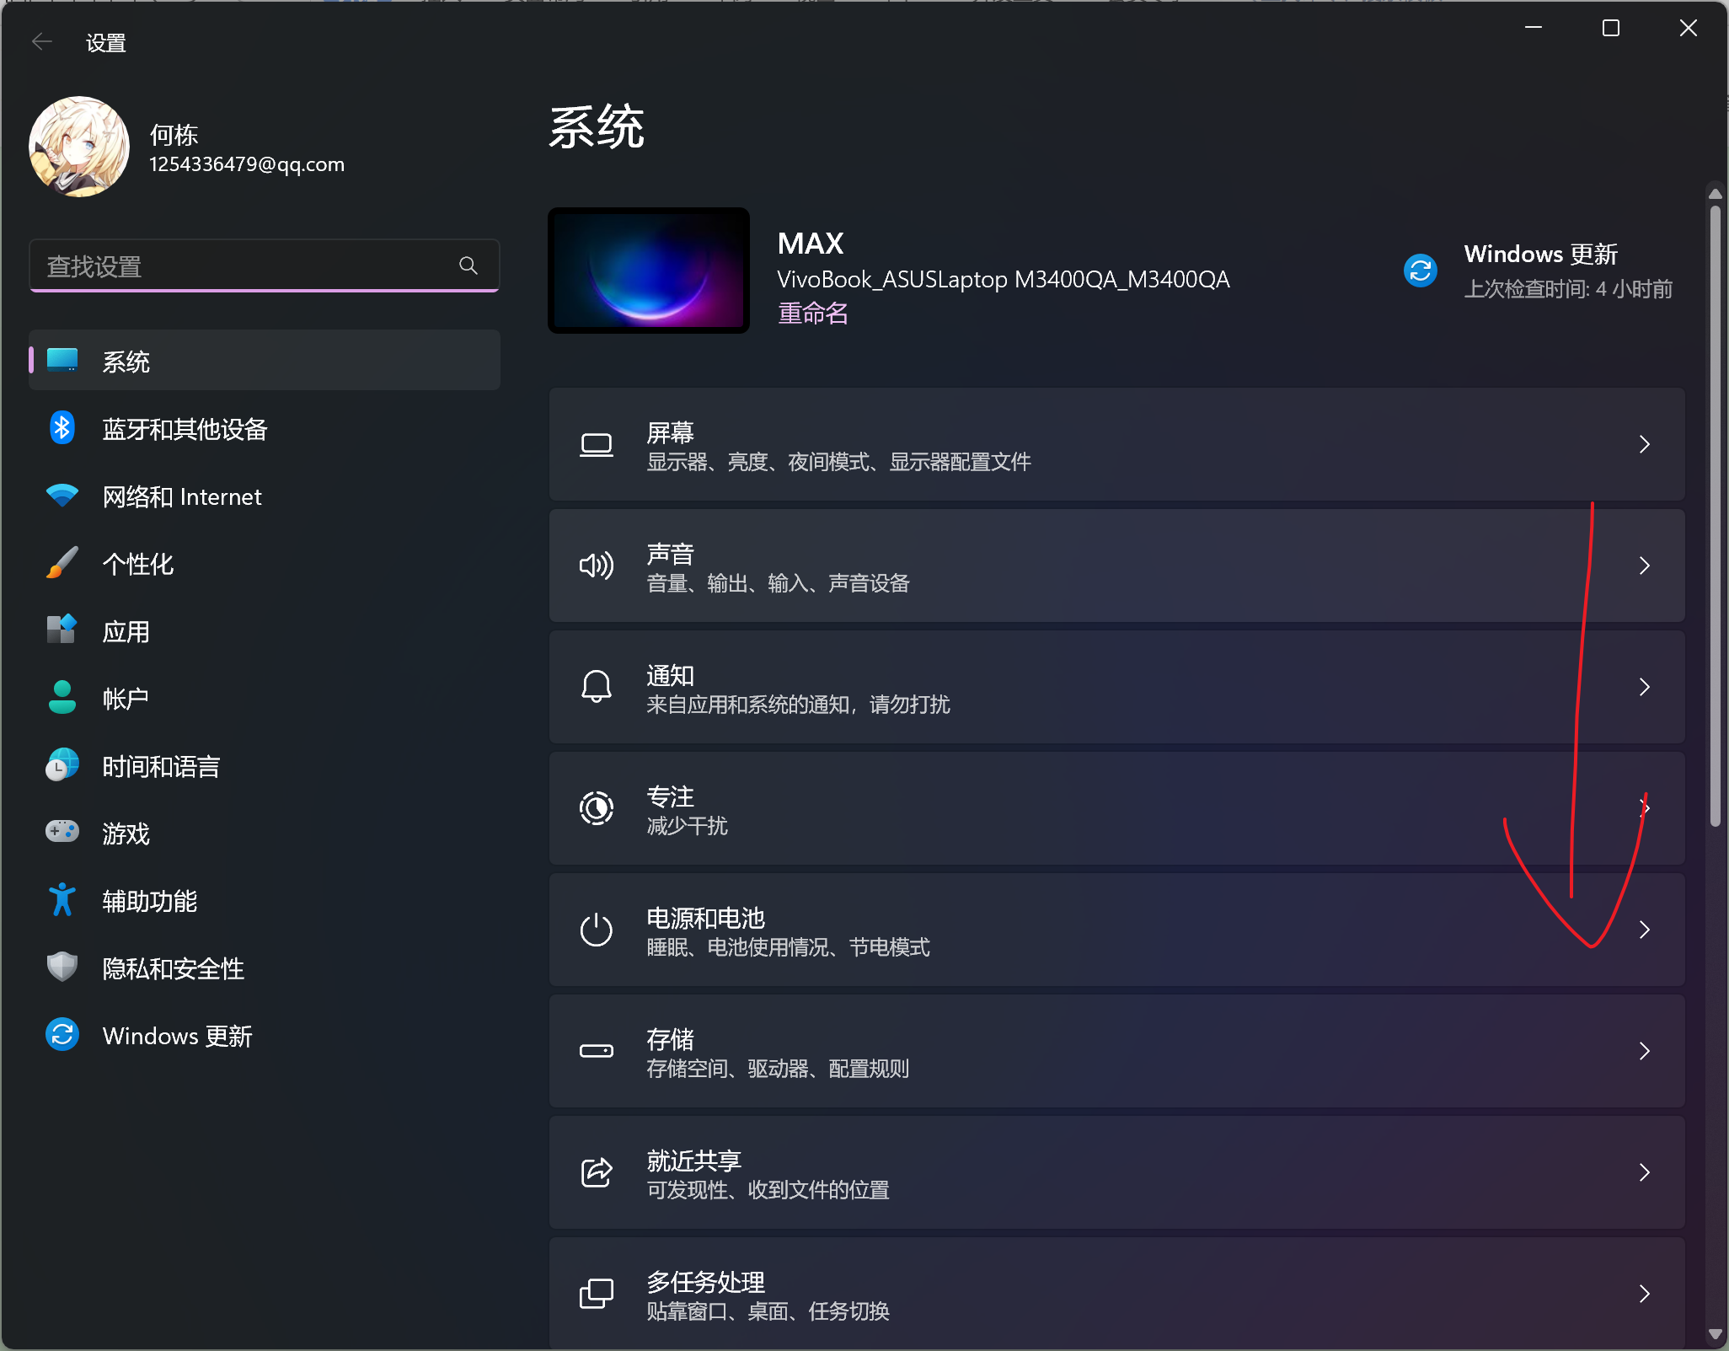

点击系统信息

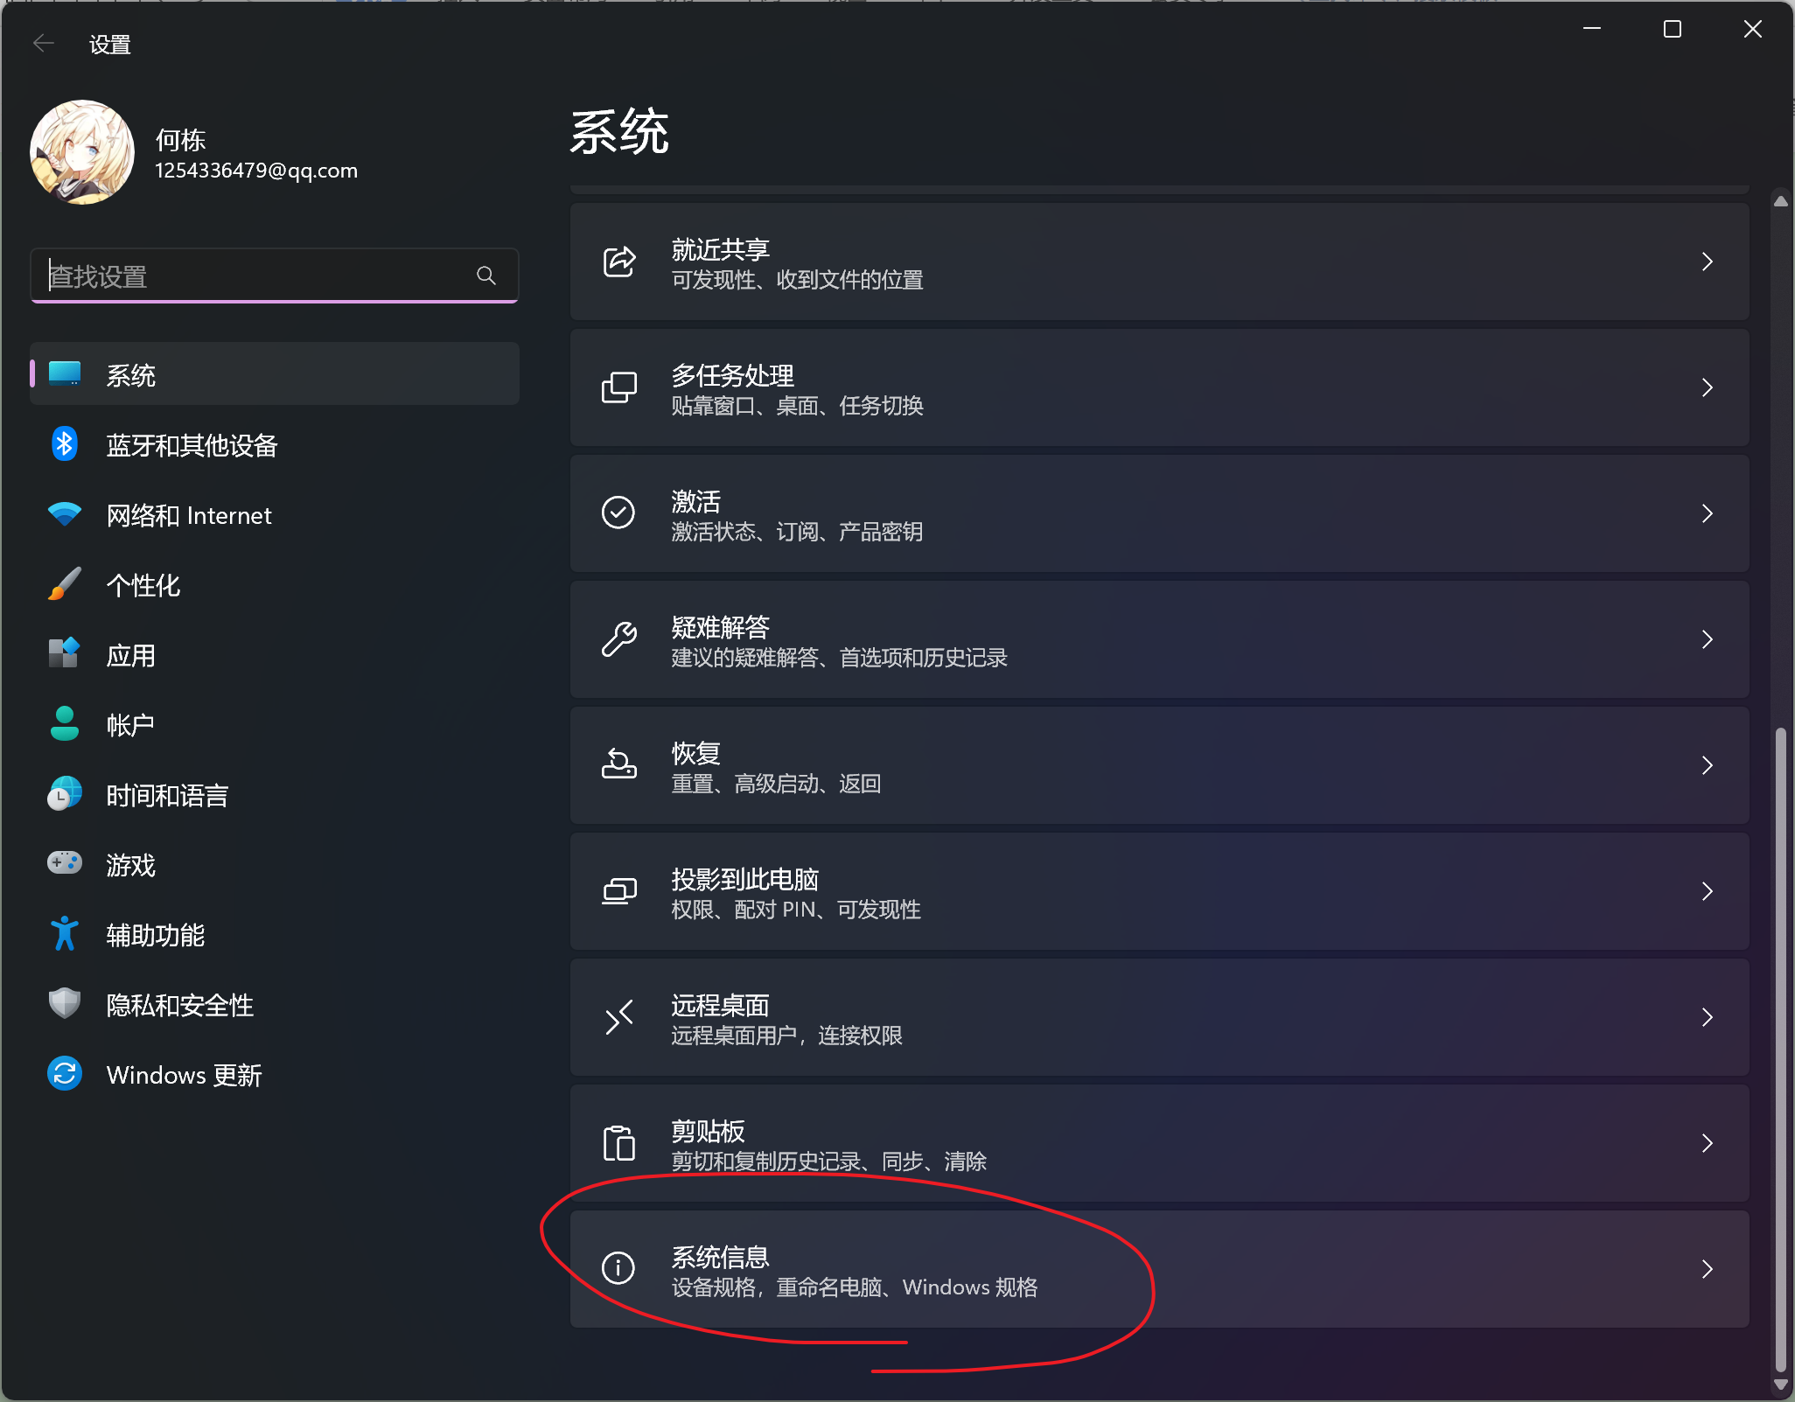

1. 选择高级系统设置

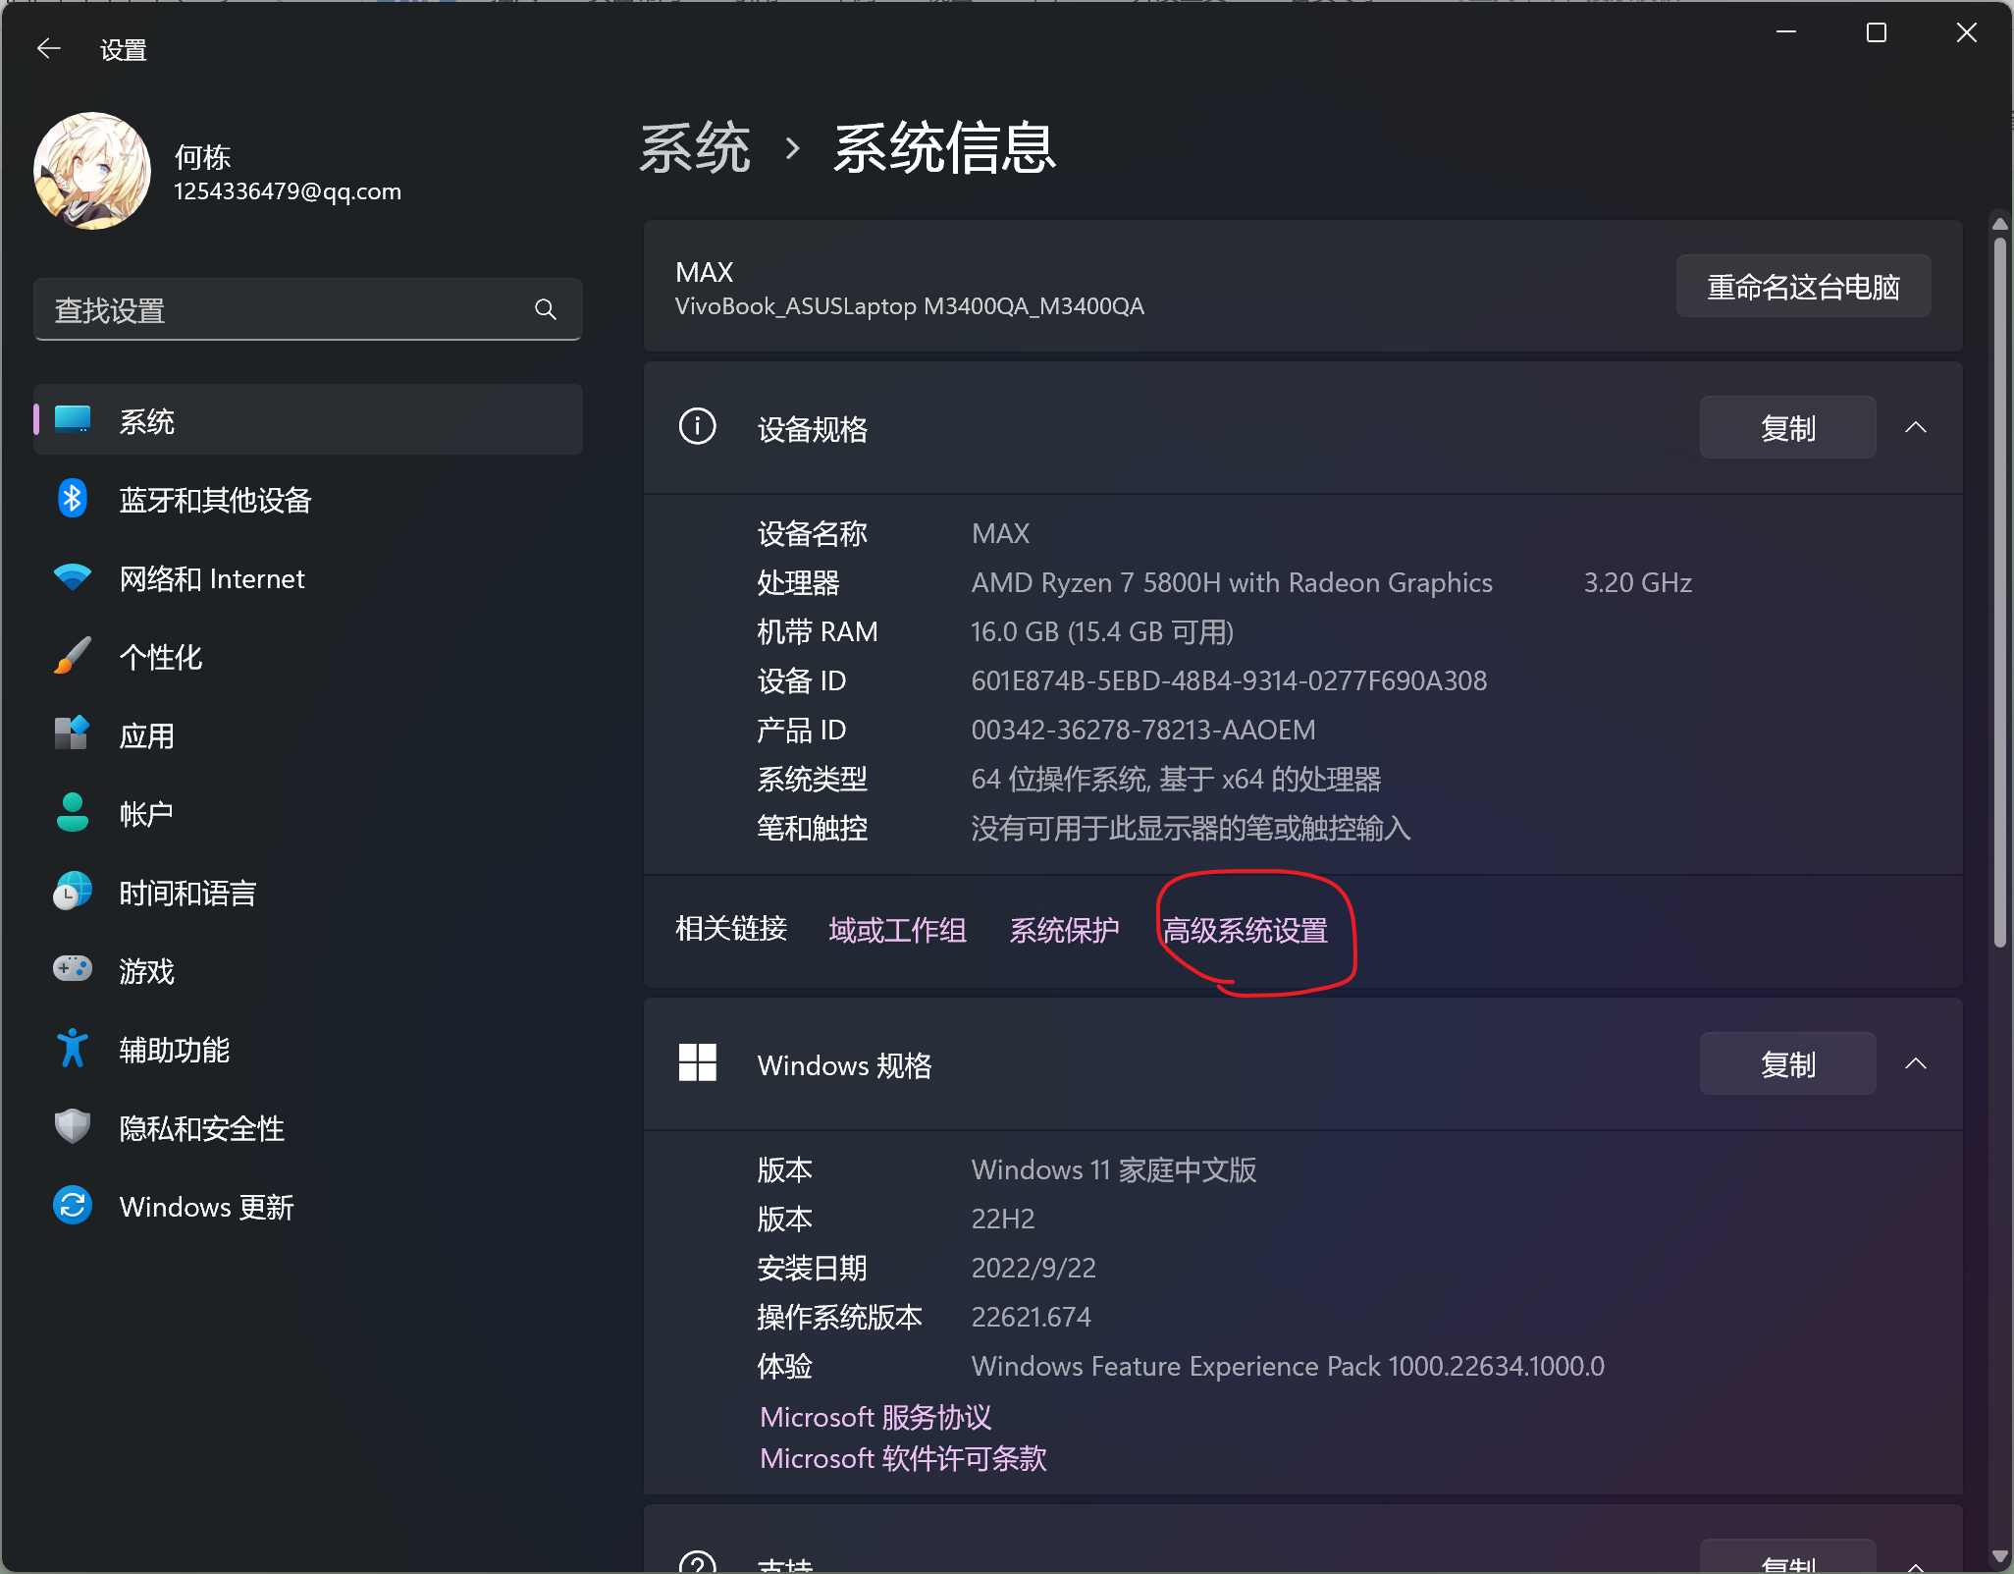

1. 选择环境变量

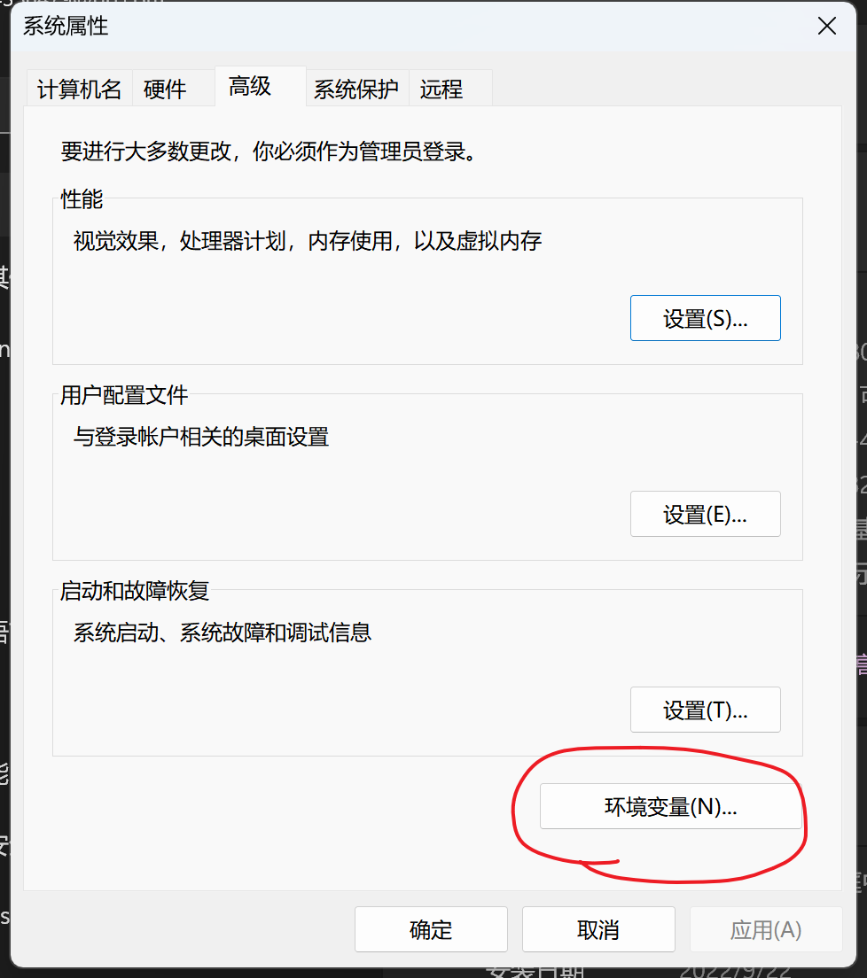

1. 找到路径path并双击打开

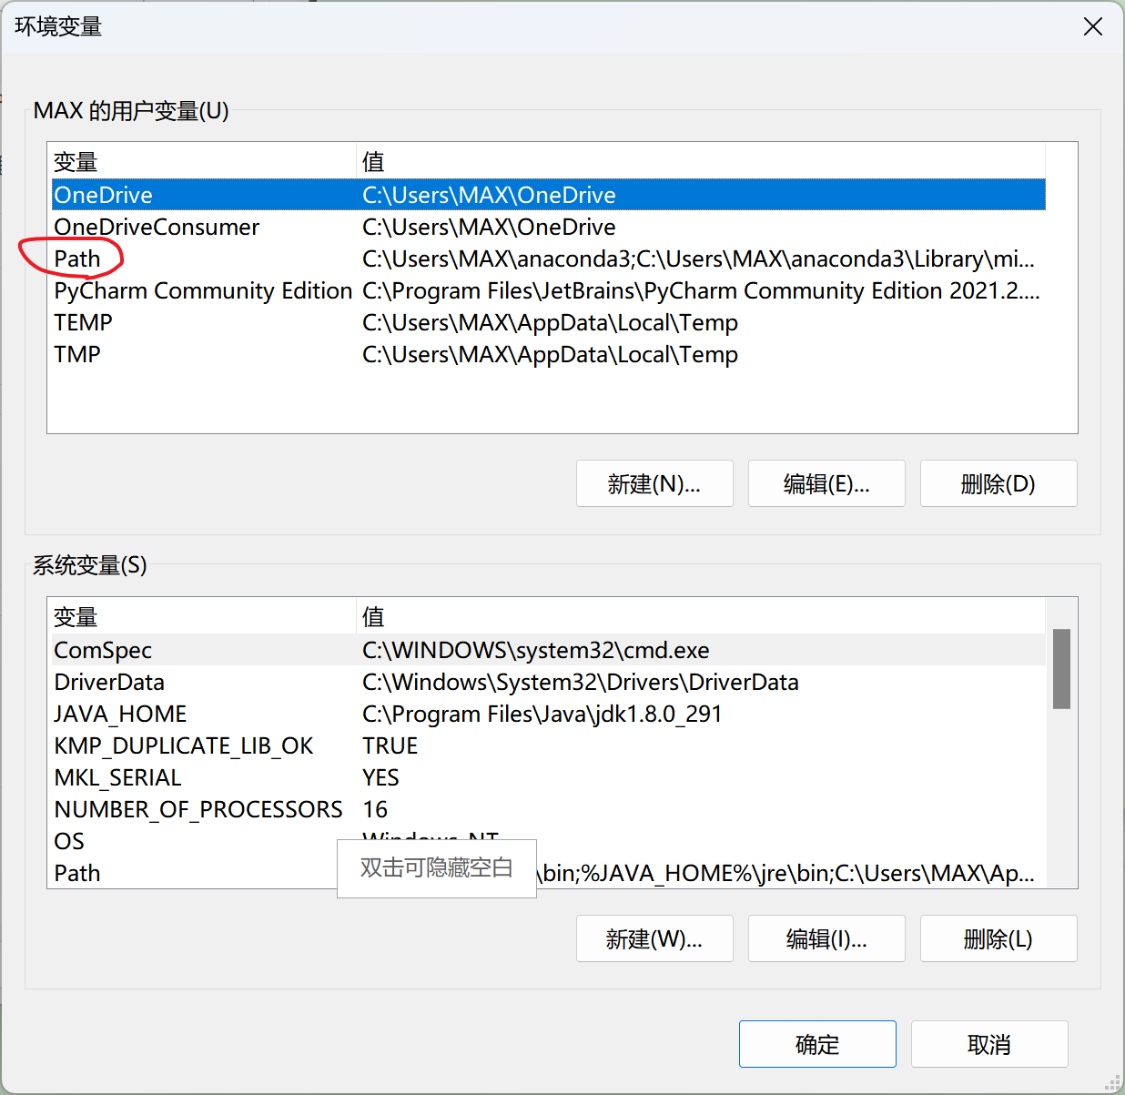

1. 一般在下载python的时候已经自动配置到环境变量的路径中了，于是这就是真正的python路径，复制即可

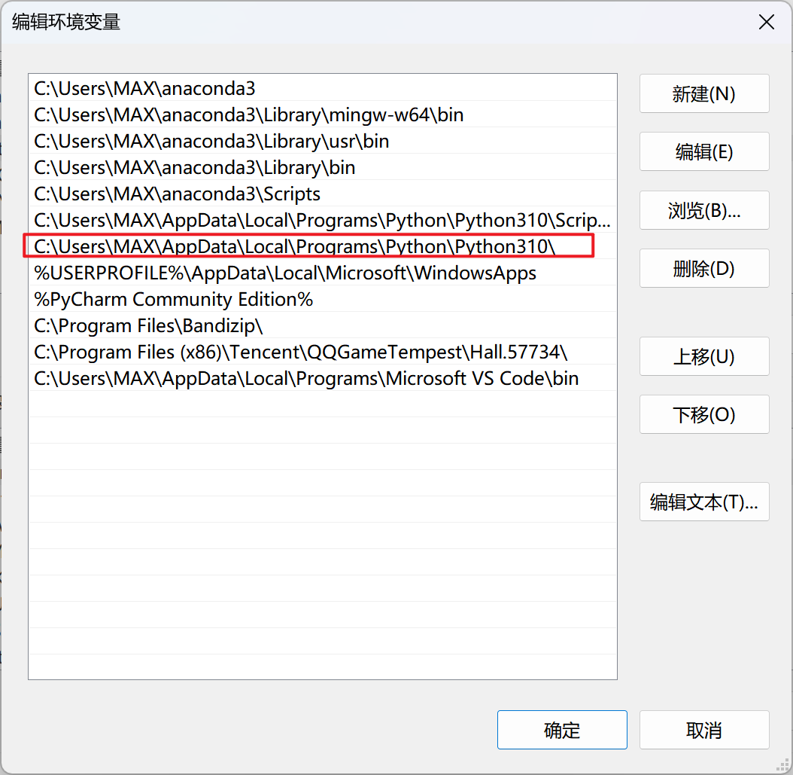

## 修改已有任务的配置

一般是调整时间，这里要注意的是得设置管理

1. 从任务计划程序库中找到要修改的任务，双击打开

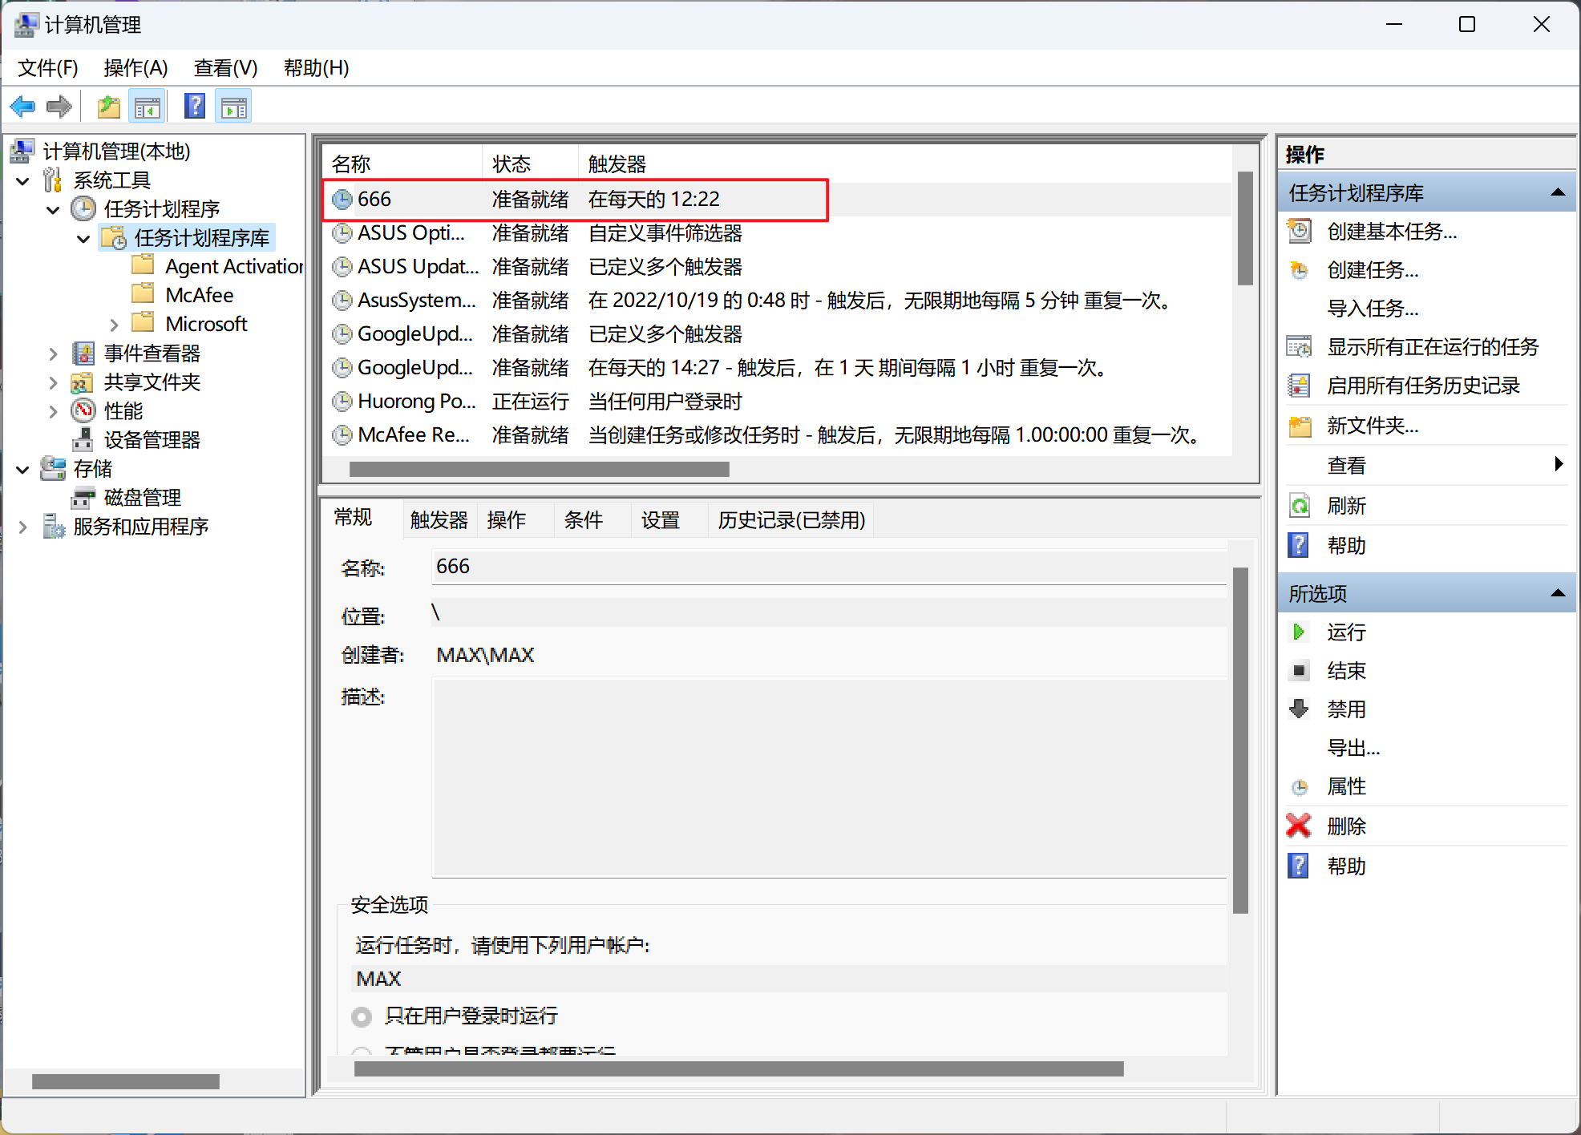

1. 点击触发器这里可以修改时间，这里自己随便弄弄就行了没什么难度

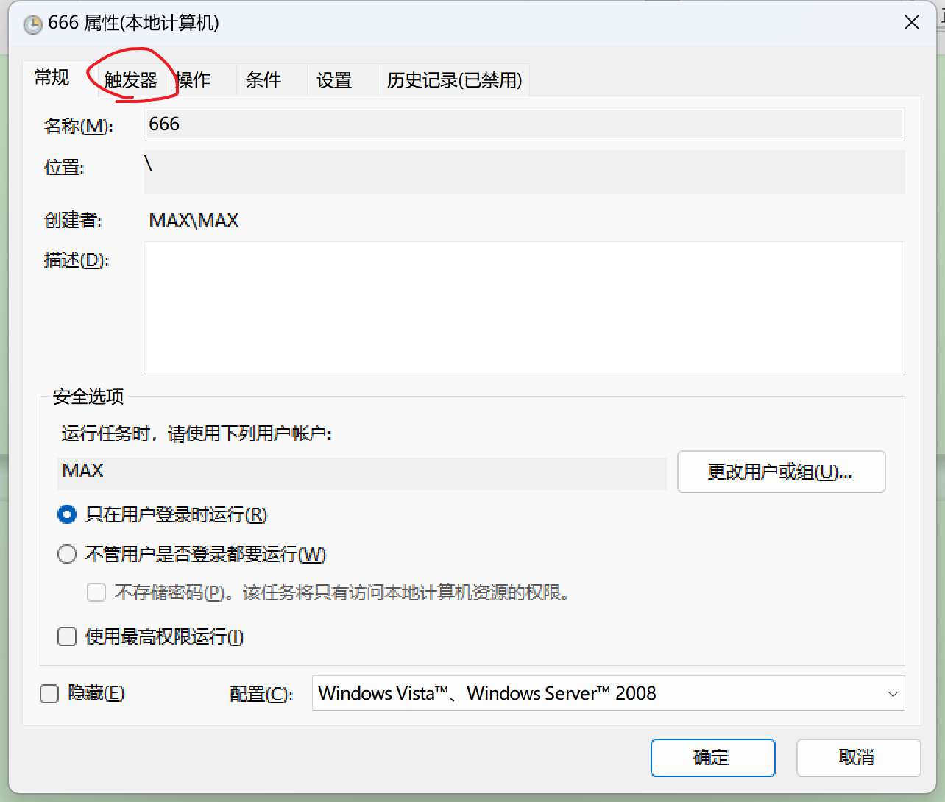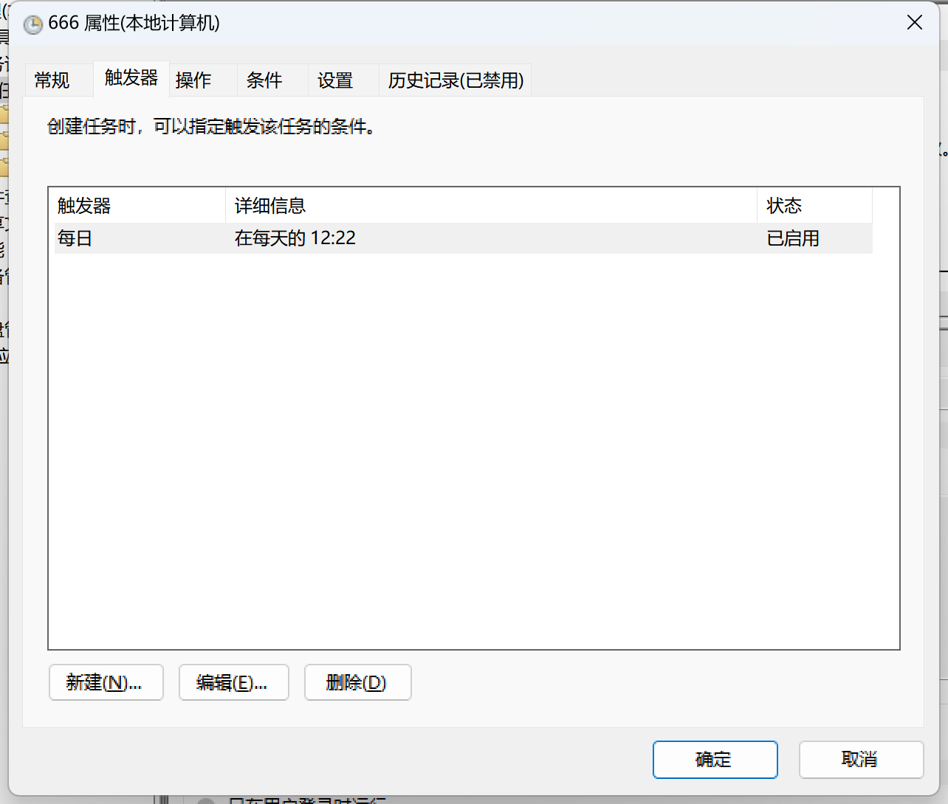

就是在保存的时候会出错，大概率是因为身份不是管理员，所以这里需要修改身份

1. 回到常规

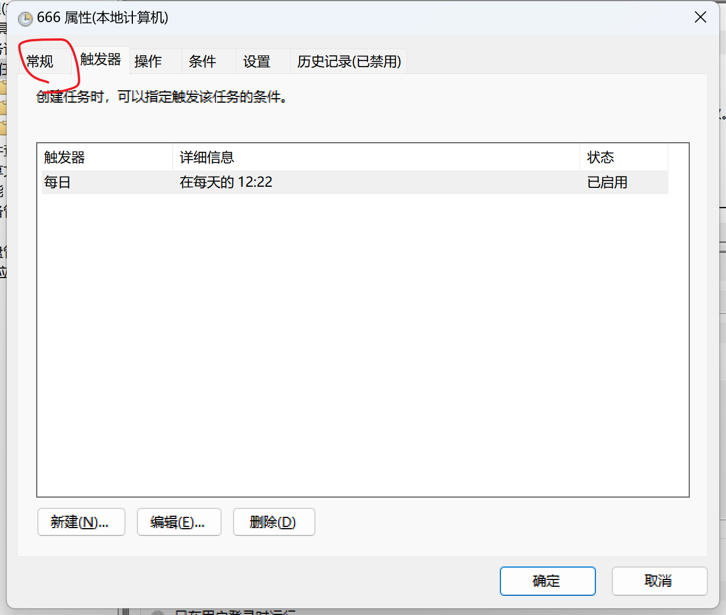

4.点击更改用户或组

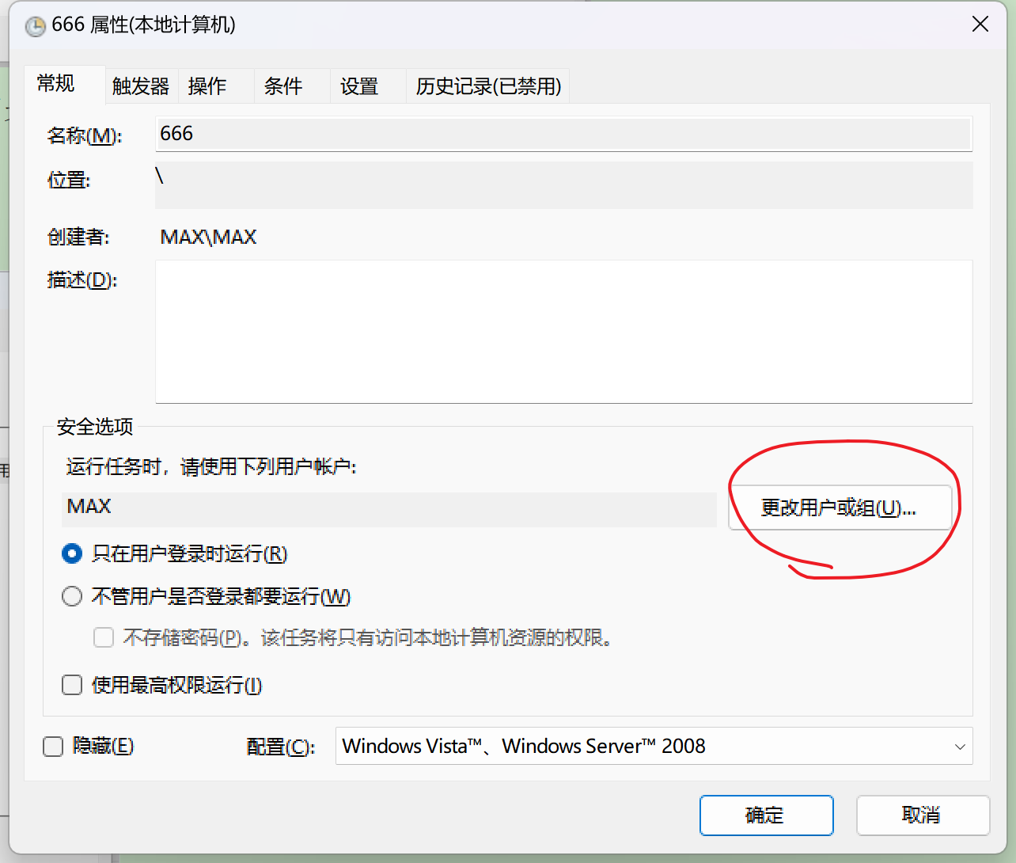

5.点击高级

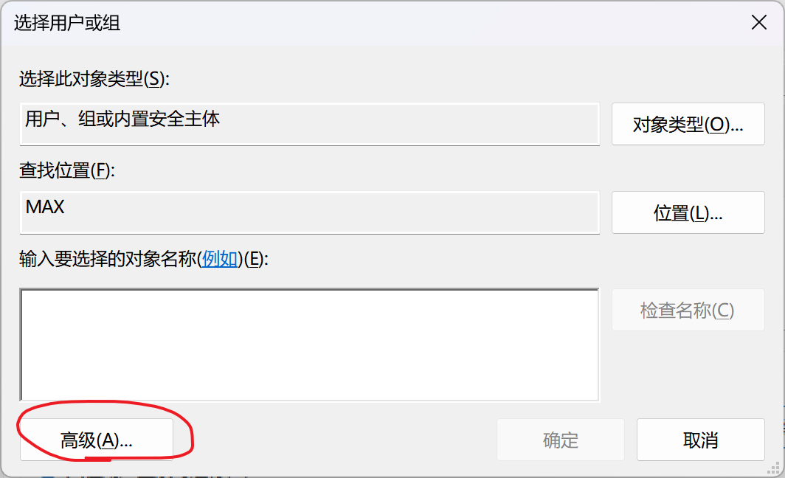

6.选择立即查找

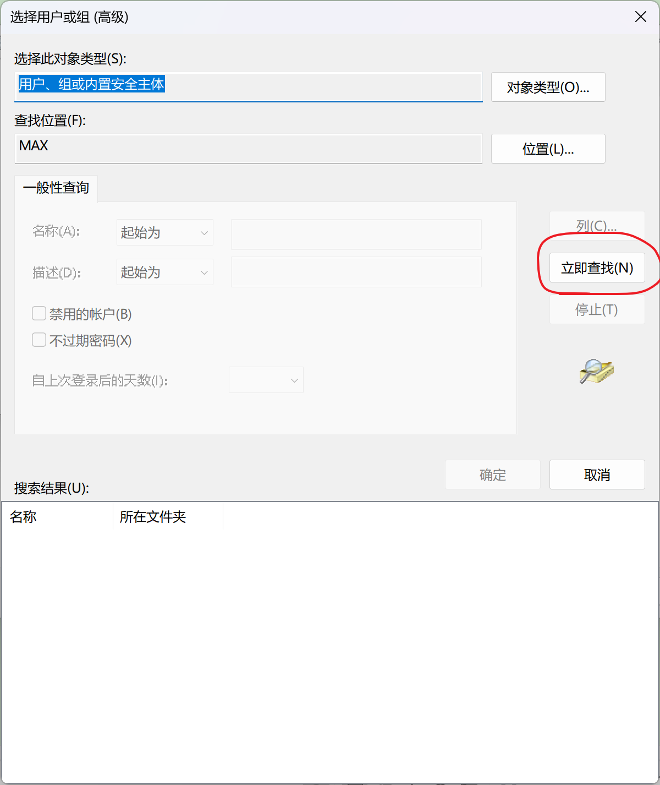

7.找到本电脑管理员的名字，也就是你自己的名字并选择

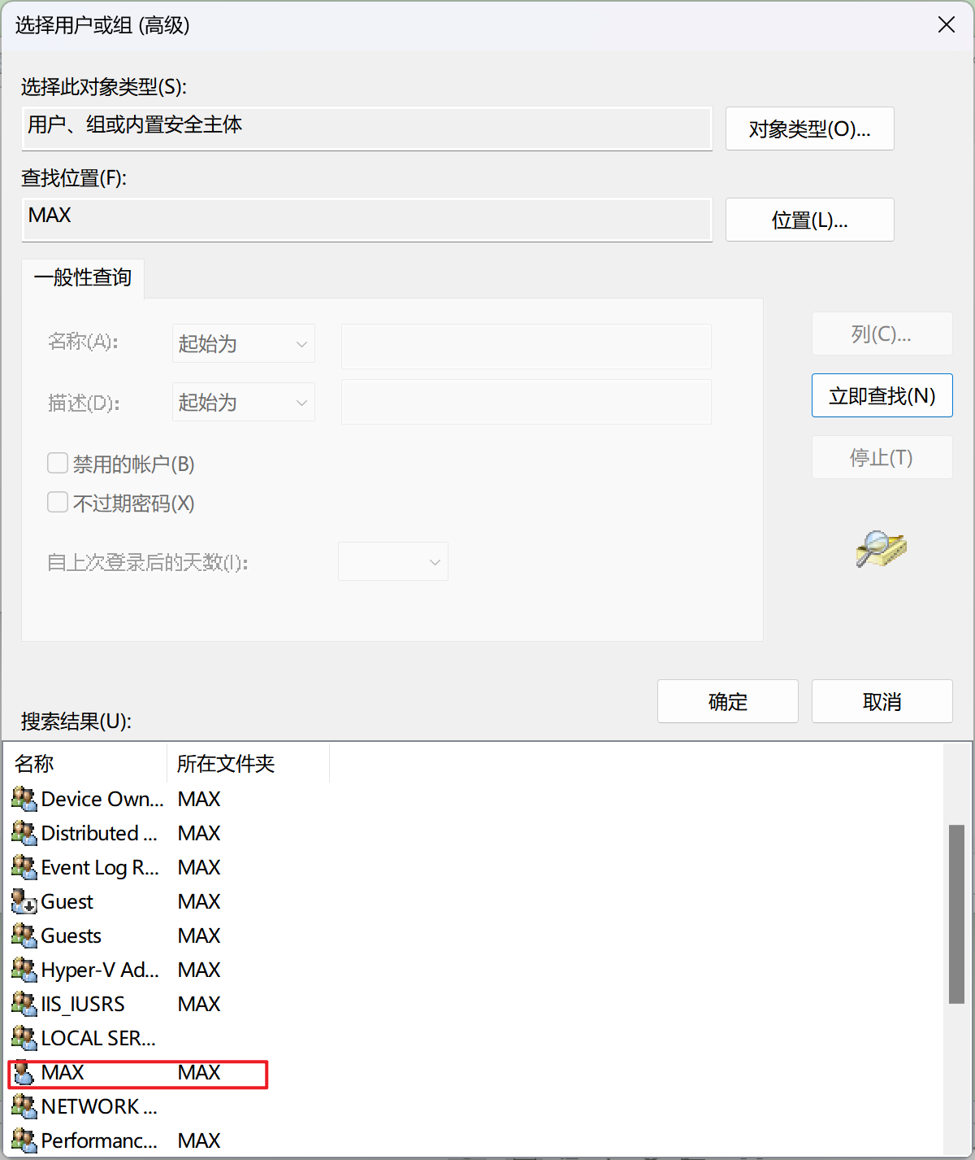

8.一路确定就修改完成了